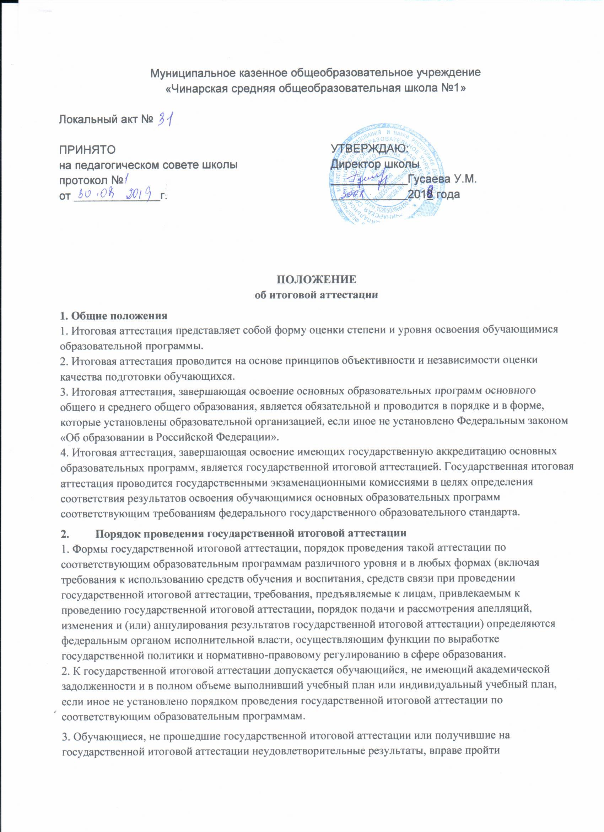государственную итоговую аттестацию в сроки, определяемые порядком проведения государственной итоговой аттестации по соответствующим образовательным программам.
4. Не допускается взимание платы с обучающихся за прохождение государственной итоговой аттестации.
5. Государственные экзаменационные комиссии для проведения государственной итоговой аттестации по образовательным программам основного общего и среднего общего образования создаются:
1) уполномоченными органами исполнительной власти субъектов Российской Федерации при проведении государственной итоговой аттестации на территориях субъектов Российской Федерации;
2) федеральным органом исполнительной власти, осуществляющим функции по контролю и надзору в сфере образования, при проведении государственной итоговой аттестации за пределами территории Российской Федерации.
6. При проведении государственной итоговой аттестации, если иное не предусмотрено порядком проведения государственной итоговой аттестации по соответствующим образовательным программам, используются контрольные измерительные материалы, представляющие собой комплексы заданий стандартизированной формы. Информация, содержащаяся в контрольных измерительных материалах, используемых при проведении государственной итоговой аттестации, относится к информации ограниченного доступа. Порядок разработки, использования и хранения контрольных измерительных материалов (включая требования к режиму их защиты, порядку и условиям размещения информации, содержащейся в контрольных измерительных материалах, в сети «Интернет») устанавливается федеральным органом исполнительной власти, осуществляющим функции по контролю и надзору в сфере образования.
7. Обеспечение проведения государственной итоговой аттестации осуществляется:
1) органами исполнительной власти субъектов Российской Федерации, осуществляющими государственное управление в сфере образования, при проведении государственной итоговой аттестации по образовательным программам основного общего и среднего общего образования на территории Российской Федерации;
2) федеральным органом исполнительной власти, осуществляющим функции по контролю и надзору в сфере образования, в том числе совместно с учредителями образовательных организаций, расположенных за пределами территории Российской Федерации и реализующих имеющие государственную аккредитацию образовательные программы основного общего и среднего общего образования, и загранучреждениями Министерства иностранных дел Российской Федерации, имеющими в своей структуре специализированные структурные образовательные подразделения, при проведении государственной итоговой аттестации по образовательным программам основного общего и среднего общего образования за пределами территории Российской Федерации.
8. Государственная итоговая аттестация по образовательным программам среднего общего образования проводится в форме единого государственного экзамена (далее - единый государственный экзамен), а также в иных формах, которые могут устанавливаться:
1) для обучающихся с ограниченными возможностями здоровья по образовательным программам среднего общего образования или для обучающихся детей-инвалидов и инвалидов по образовательным программам среднего общего образования федеральным органом исполнительной власти, осуществляющим функции по выработке государственной политики и нормативно-правовому регулированию в сфере образования;
2) для обучающихся по образовательным программам основного общего и среднего общего образования, изучавших родной язык из числа языков народов Российской Федерации и литературу народов России на родном языке из числа языков народов Российской Федерации и выбравших экзамен по родному языку из числа языков народов Российской Федерации и литературе народов России на родном языке из числа языков народов Российской Федерации для прохождения государственной итоговой аттестации, органами исполнительной власти субъектов Российской Федерации, осуществляющими государственное управление в сфере образования, в порядке, установленном указанными органами исполнительной власти субъектов Российской Федерации.
9. Методическое обеспечение проведения государственной итоговой аттестации по образовательным программам основного общего и среднего общего образования, организация разработки контрольных измерительных материалов для проведения государственной итоговой аттестации по образовательным программам основного общего и среднего общего образования и критериев оценивания экзаменационных работ, выполненных на основе этих контрольных измерительных материалов, обеспечения этими контрольными измерительными материалами государственных экзаменационных комиссий, а также организация централизованной проверки экзаменационных работ обучающихся, выполненных на основе контрольных измерительных материалов при проведении государственной итоговой аттестации по образовательным программам среднего общего образования, определение минимального количества баллов единого государственного экзамена, подтверждающего освоение образовательной программы среднего общего образования, осуществляются федеральным органом исполнительной власти, осуществляющим функции по контролю и надзору в сфере образования.
10. В целях обеспечения соблюдения порядка проведения государственной итоговой аттестации по образовательным программам основного общего и среднего общего образования гражданам, аккредитованным в качестве общественных наблюдателей в порядке, установленном федеральным органом исполнительной власти, осуществляющим функции по выработке государственной политики и нормативно-правовому регулированию в сфере образования, предоставляется право присутствовать при проведении государственной итоговой аттестации и направлять информацию о нарушениях, выявленных при проведении государственной итоговой аттестации, в федеральные органы исполнительной власти, органы исполнительной власти субъектов Российской Федерации, осуществляющие государственное управление в сфере образования, и органы местного самоуправления, осуществляющие управление в сфере образования. Аккредитацию граждан в качестве общественных наблюдателей осуществляет орган исполнительной власти субъекта Российской Федерации, осуществляющей государственное управление в сфере образования, при проведении государственной итоговой аттестации по образовательным программам основного общего или среднего общего образования на территориях субъектов Российской Федерации.
3. Порядок выдачи аттестатов об уровне общего образования.
1. Лицам, успешно прошедшим государственную итоговую аттестацию, документы об образовании. Образцы таких документов об образовании, описание указанных документов и приложений, порядок заполнения, учета и выдачи указанных документов и их дубликатов устанавливаются федеральным органом исполнительной власти, осуществляющим функции по выработке государственной политики и нормативно-правовому регулированию в сфере образования.
2. Документ об образовании, выдаваемый лицам, успешно прошедшим государственную итоговую аттестацию, подтверждает получение общего образования следующего уровня:
1) основное общее образование (подтверждается аттестатом об основном общем образовании);
2) среднее общее образование (подтверждается аттестатом о среднем общем образовании).
3. Лицам, не прошедшим итоговой аттестации или получившим на итоговой аттестации неудовлетворительные результаты, а также лицам, освоившим часть образовательной программы и (или) отчисленным из организации, осуществляющей образовательную деятельность, выдается справка об обучении или о периоде обучения по образцу, самостоятельно устанавливаемому организацией, осуществляющей образовательную деятельность.

